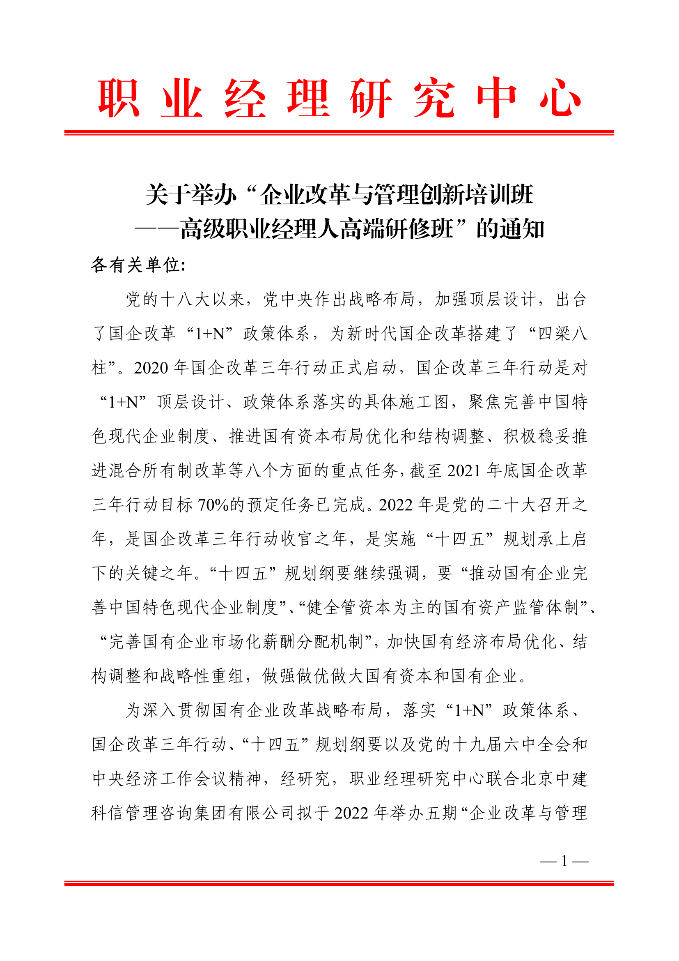

附件1
2022年度企业改革与管理创新培训班
——高级职业经理人高端研修班招生简章

一、课程宗旨
改革与管理如“鸟之两翼、车之两轮”，二者相辅相成、相互促进，共同推动企业发展行稳致远。党中央、国务院从战略和全局高度部署实施国企改革三年行动，对国有企业深化改革提出新的任务要求，为做强做优做大国有资本和国有企业指明了方向。管理能力的提升将为国有企业带来更具持久性的竞争优势，并进一步推动国有企业实践创新，助力国有经济高质量发展，切实发挥国有企业在国民经济中的稳定器和压舱石作用。
研修班课程聚焦落实国企改革“1+N”政策体系和顶层设计的具体施工图，把握好国企改革三年行动的方向、原则、路径，“十四五”规划纲要有关国有企业改革的要求，以及国务院国资委有关部署，把宏观和微观结合起来，把研修学习与明年工作要求和目标任务结合起来，不断夯实国有企业管理基础，强化管理创新，全面提升企业管理工作。
二、课程收益
（一）扩大视野，从不同视角把握企业改革发展的时代内涵，解决企业改革发展过程中问题和难点，激发创新活力，增强发展动力。
（二）优化知识结构，培养专业能力、专业精神，综合提升战略管理、组织管理、运营管理、财务管理、科技管理、风险管理、人力资源管理、信息化管理能力。
（三）学习先进经验，结合案例，总结国有企业改革发展中出现的新情况、新问题，提出新观点、构建新理论，为企业发展提供可借鉴的操作。
（四）深入企业交流学习，强化合作，搭建各企业间交流融合的平台。
三、学习对象
国有企业高级经营管理人员（董事长、总经理、副总经理等）及其他高层人员；
关注国有企业改革的民营企业董事长、总裁、总经理等高层管理人员，以及咨询、研究等机构人员。
四、时间地点
2022年10月21日—10月24日 成都市（21日全天报到）
2022年12月15日—12月19日 厦门市（15日全天报到）
五、课程特点
（一）课程设置
在涵盖与企业经营管理密切相关学科的最新理论和理念的同时,尤其突出了企业经营管理实战所需素质与技能的培训和训练。以加强管理体系和管理能力建设为主线，有针对性地采取务实管用的课程设置有效促进企业经营管理人员管理水平提升。
（二）师资配备
课程将整合众多专家教授以及相关领域顶尖学者、政界智囊和商界领袖等一流师资授课。
（三）研修形式
综合运用理论授课、现场教学、结构化研讨、企业互访等多种教学方式。每期研修班将在当地选择业态创新，管理独特的企业，带领学员深入企业进行交流，搭建促进相互发展的交流与合作平台。
（四）研修组织
一次性支付研修费用后，即可参加全年的培训课程，节省了参训学员的时间和精力。企业也可根据每期课程内容的安排，选择相应岗位的人员参加培训，提高培训的针对性，降低企业开展培训的采购成本。

六、课程计划

课程模块 | 主要内容
国企改革政策解读 | 1. 习近平总书记关于国企改革的重要论述；  2. “十四五”时期我国宏观经济形势分析；  3. 中央经济工作会议解读；  4. “十四五”时期国资布局态势研判与地方国企改革重难点分析；  5. 双循环下的新业态新经济发展趋势。
环境与战略创新 | 1. 经济政策分析；  2. 国企改革与混合所有制；  3. 企业战略与核心竞争力；  4. 战略新思维。
营销与品牌策略 | 1. 营销环境分析；  2. 消费行为与产品策略；  3. 品牌的塑造与传播；  4. 品牌战略与企业竞争优势。
非财务人员财务管理 | 1. 财务报表阅读与分析；  2. 财务报表与企业管理问题；  3. 预算与成本控制；  4. 企业发展过程中的资金配置。
人力资源战略管理 | 1. 企业战略与人力资源规划设计；  2. 绩效管理与激励；  3. 岗位设计与工作分析；  4. 培训体系建设与职业生涯规划。
企业纳税筹划 | 1. 税收政策解读；  2. 纳税筹划中的风险控制；  3. 纳税筹划方案设计；  4. 案例解析。
企业常见法务问题解析 | 1.《合同法》；  2.《知识产权法》；  3.《劳动合同法》；  4. 常见案例解析。
领导力与团队建设 | 1. 管理者领导力提升；  2. 组织文化与团队精神；  3. 有效沟通与激励；  4. 团队管理模式。
项目管理 | 1. 项目评估与总结；  2. 项目管理中的成本管理；  3. 项目风险识别和控制；  4. 项目管理过程中的任务分解。
对标一流管理提升 | 1. 对标一流创一流核心精要；  2. 创一流指标体系构建与运作技巧；  3. 对标提升行动存在问题及解决思路；  4. 如何利用一流指标体系引导企业创一流。
企业参访现场教学 | 1. 央企经验交流分享；  2. 跨界、创新、发展与地方国资国企对话；  3. 走进地方特色民营企业。
注：具体课程以每期研修班补充通知为准。
七、师资安排
2022全年课程拟安排授课师资
黄奇帆 中国国际经济交流中心副理事长，原全国人大财政经济委员会副主任委员，重庆市委副书记，市长、党组书记。
金一南 中国人民解放军少将，正军级，教授，战略学博士生导师，中共“十七大”代表，第十一届全国政协委员。曾任中国人民解放军国防大学战略研究所所长。
季晓南 曾任国有重点大型企业监事会主席、中央第九巡视组副组长，多次参加中央有关文件起草，研究领域为经济体制改革、企业改革和发展、区域经济发展等。我国国企改革的重要见证者和参与者。
侯云春 著名经济学家，国务院发展研究中心原副主任。曾参加党中央、国务院和部委一些重要文件的起草工作。长期从事宏观经济运行、国有企业改革和发展、商品流通和市场管理、工业经济和产业结构调整、就业和社会保障等领域理论和政策研究。
王忠明 全国工商业联合会副秘书长、中国民营经济研究会常务副会长兼秘书长。
宋志平 中国上市公司协会会长、中国企业改革与发展研究会会长，曾任中国建材集团有限公司党委书记、董事长，中国医药集团总公司董事长。曾获得“2012 CCTV中国经济年度人物称号”。2019年，荣获“新中国成立70周年卓越贡献企业家终身成就奖”。
杨 禹 中央电视台特约评论员，是备受国内外广泛关注的新闻评论员，央视多数重大时政直播中均由杨禹担纲新闻评论，主要出镜栏目有《新闻联播》、《朝闻天下》、《新闻直播间》、《东方时空》、《环球视线》、《共同关注》、《焦点访谈》、《中国新闻》、《今日关注》等。
金灿荣 中国人民大学国际关系学院副院长、教授、博导，中国人民大学中国对外战略研究中心主任。
李 锦 著名国企政策研究专家，中国人民大学国企研究中心首席政策专家，新华社高级记者。
李 政 著名国企改革问题专家，吉林大学经济学院经济学系副院长、教授、经济学博士，吉林大学中国国有经济研究中心兼职研究员。曾作为国家开发银行外聘专家参与吉林省国企改制方案设计。主要研究方向为企业理论、创业与创新理论、国有经济和区域 经济发展理论。
宋文阁 管理学博士，应用经济博士后。高级会计师，高级审计师。注册会计师，注册税务师。上市公司独立董事和董秘。资深会计专家，企业改革与发展专家，投融资专家。上海财经大学500 强研究中心特聘教授；中国上市公司市值管理研究中心特约研究员。
李 肃 和君创业咨询集团总裁，著名管理咨询专家，历任北京市社会科学院经济研究所副所长、美国休斯敦大学亚美研究中心 高级研究员、中国社科院社会发展中心特邀研究员。
左美云 教授，中国人民大学信息学院副院长。
储 殷 国际关系学院教授，中国与全球化智库研究员微视财经评论节目《储说》主讲人，《奇葩说》选手。
徐 斌 经济学博士，教授，硕士生导师，今为首都经济贸易大学劳动经济学院人才系主任。
李翔宇 华为中国区行业市场总监。
楚序平 国务院国资委研究中心原主任，经济学博士。自20世纪80年代以来，长期在国家机关从事政策研究工作。2003年国务院国资委成立起，先后在国资委研究室、研究局从事国有资产管理、国有企业改革发展等政策研究。
彭建国 国务院国资委研究中心司局级干部，国务院国资委中央企业智库联盟创盟副理事长兼秘书长，国企管理智库副理事长，中国民营科技促进会副会长，中国投资协会顾问，央视财经特约评论员，研究员。
刘 钊 南开大学博士、财政部财政科学研究所博士后，中国金融出版社金融文化研训院院长，博士后（青年英才）管理办公室主任，中国互联网与工业融合创新联盟产业金融工作委员会副主任委员。代表作有:《中国证券史(第一卷)》《中国证券史(第二卷)》《中国证券简史》《中国基金业简史》《股票市场脆弱性与金融稳定》《股权众筹实务指南》等。
席加省 中国投资协会项目投融资专业委员会专家、资深咨询顾问、中建科信副总裁、北京大学研究生毕业；北大、清华等知名大学的EMBA、总裁班特聘讲师，《中外管理》、《北大商业评论》等专业管理杂志特约作者，发表文章数百篇，现担任10余家公司的常年管理顾问。
八、研修费用
28000元/人（含三天的研修费、资料费、电子课件、场地、研修期间午餐、高级职业经理人证书申报考评费用、高级职业经理人的42学时线上课程），住宿统一安排，费用自理。
九、联系方式
报名负责人：聂主任18211071700（微信）
电 话：010-87697580 邮 箱：zqgphwz@126.com
qq咨询：3177524020 网址查询：http://www.zqgpchina.cn/
十、课程权益
1. 同样主题课题本人当年全年免费复训一次（仅限本人），参训时只交资料费500元即可；
2. 赠送全年的举办类似主题公开课10人次（仅限第一期），赠送集团同主题网课一年；
3. 推送各类行业政策新闻及专家解读相关资讯信息；
4. 享有最新优质项目推送权益；
5. 中建科信官方网站做相关内容宣传和推介一年时间；
6. 享有中建科信集团举办的专题论坛八折优惠；
7. 享有高级职业经理人证书申请资格。
附件2
报名回执表
单位名称 |  |  |  |  |  | 邮编
单位地址
联系人 |  |  | 部门职务
办公电话 |  |  | 手 机
传 真 |  |  | 电子信箱
参训人员 | 性别 | 职务 | 电话 | 手机 |  |  | 邮箱
参训地点 |  |  | 证书申报
收费标准 | 28000元□
住宿标准 | 单住□ 合住□ 自理□
付款方式 | 转账 现金 |  |  | 金额
收款账户 | 单位名称： 北京中建科信管理咨询集团有限公司  开 户 行： 中国工商银行股份有限公司北京半壁店支行  账 号： 0200247009200068235
备注 | 请将《报名回执表》发送至会务组，并于报名3日内将培训费汇至指定账户，会务组确认收到培训费后即发《报到通知》，详细说明培训安排具体事项。 |  |  |  | 单位印章  年 月 日

报名负责人：聂主任18211071700（微信）
电 话：010-87697580 邮 箱：zqgphwz@126.com
qq咨询：3177524020 网址查询：http://www.zqgpchina.cn/

